Les: Spiegeltje, spiegeltje aan de wand

Hol: Als iets hol is, is het leeg van binnen
Soep eet je met de holle kant van de lepel.

Bol: bol betekent dik en rond. Met de bolle kant van een lepel kan je niet eten.

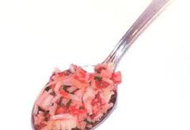

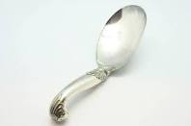
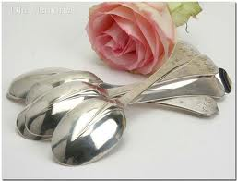

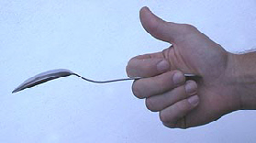
bol
hol

